Le Millésime 2015 du Merlot de Sainte Barbe est un des plus demandés de notre cuvée. (caisse de 6 bouteilles). Cette cuvée composée de 100% de Merlot pour une expérience unique.
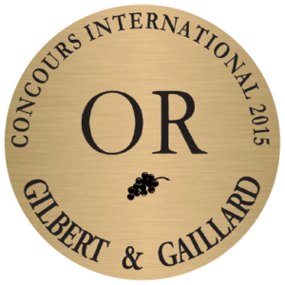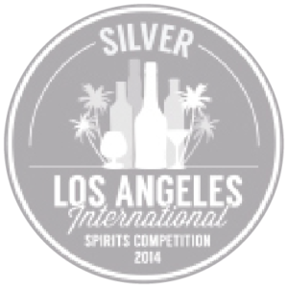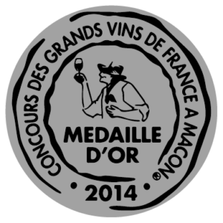
“Un merlot bien né est à l’origine de cette cuvée sombre, très intense, qui propose à l’olfaction un panier de fruits bien mûrs mâtinés de délicates nuances épicées. Une ligne aromatique à laquelle fait écho une bouche ample et charnue, portée par des tanins doux et un boisé bien dosé.” Guide Hachette

